ÂM VANG CHIẾN THẮNG ĐIỆN BIÊN PHỦ
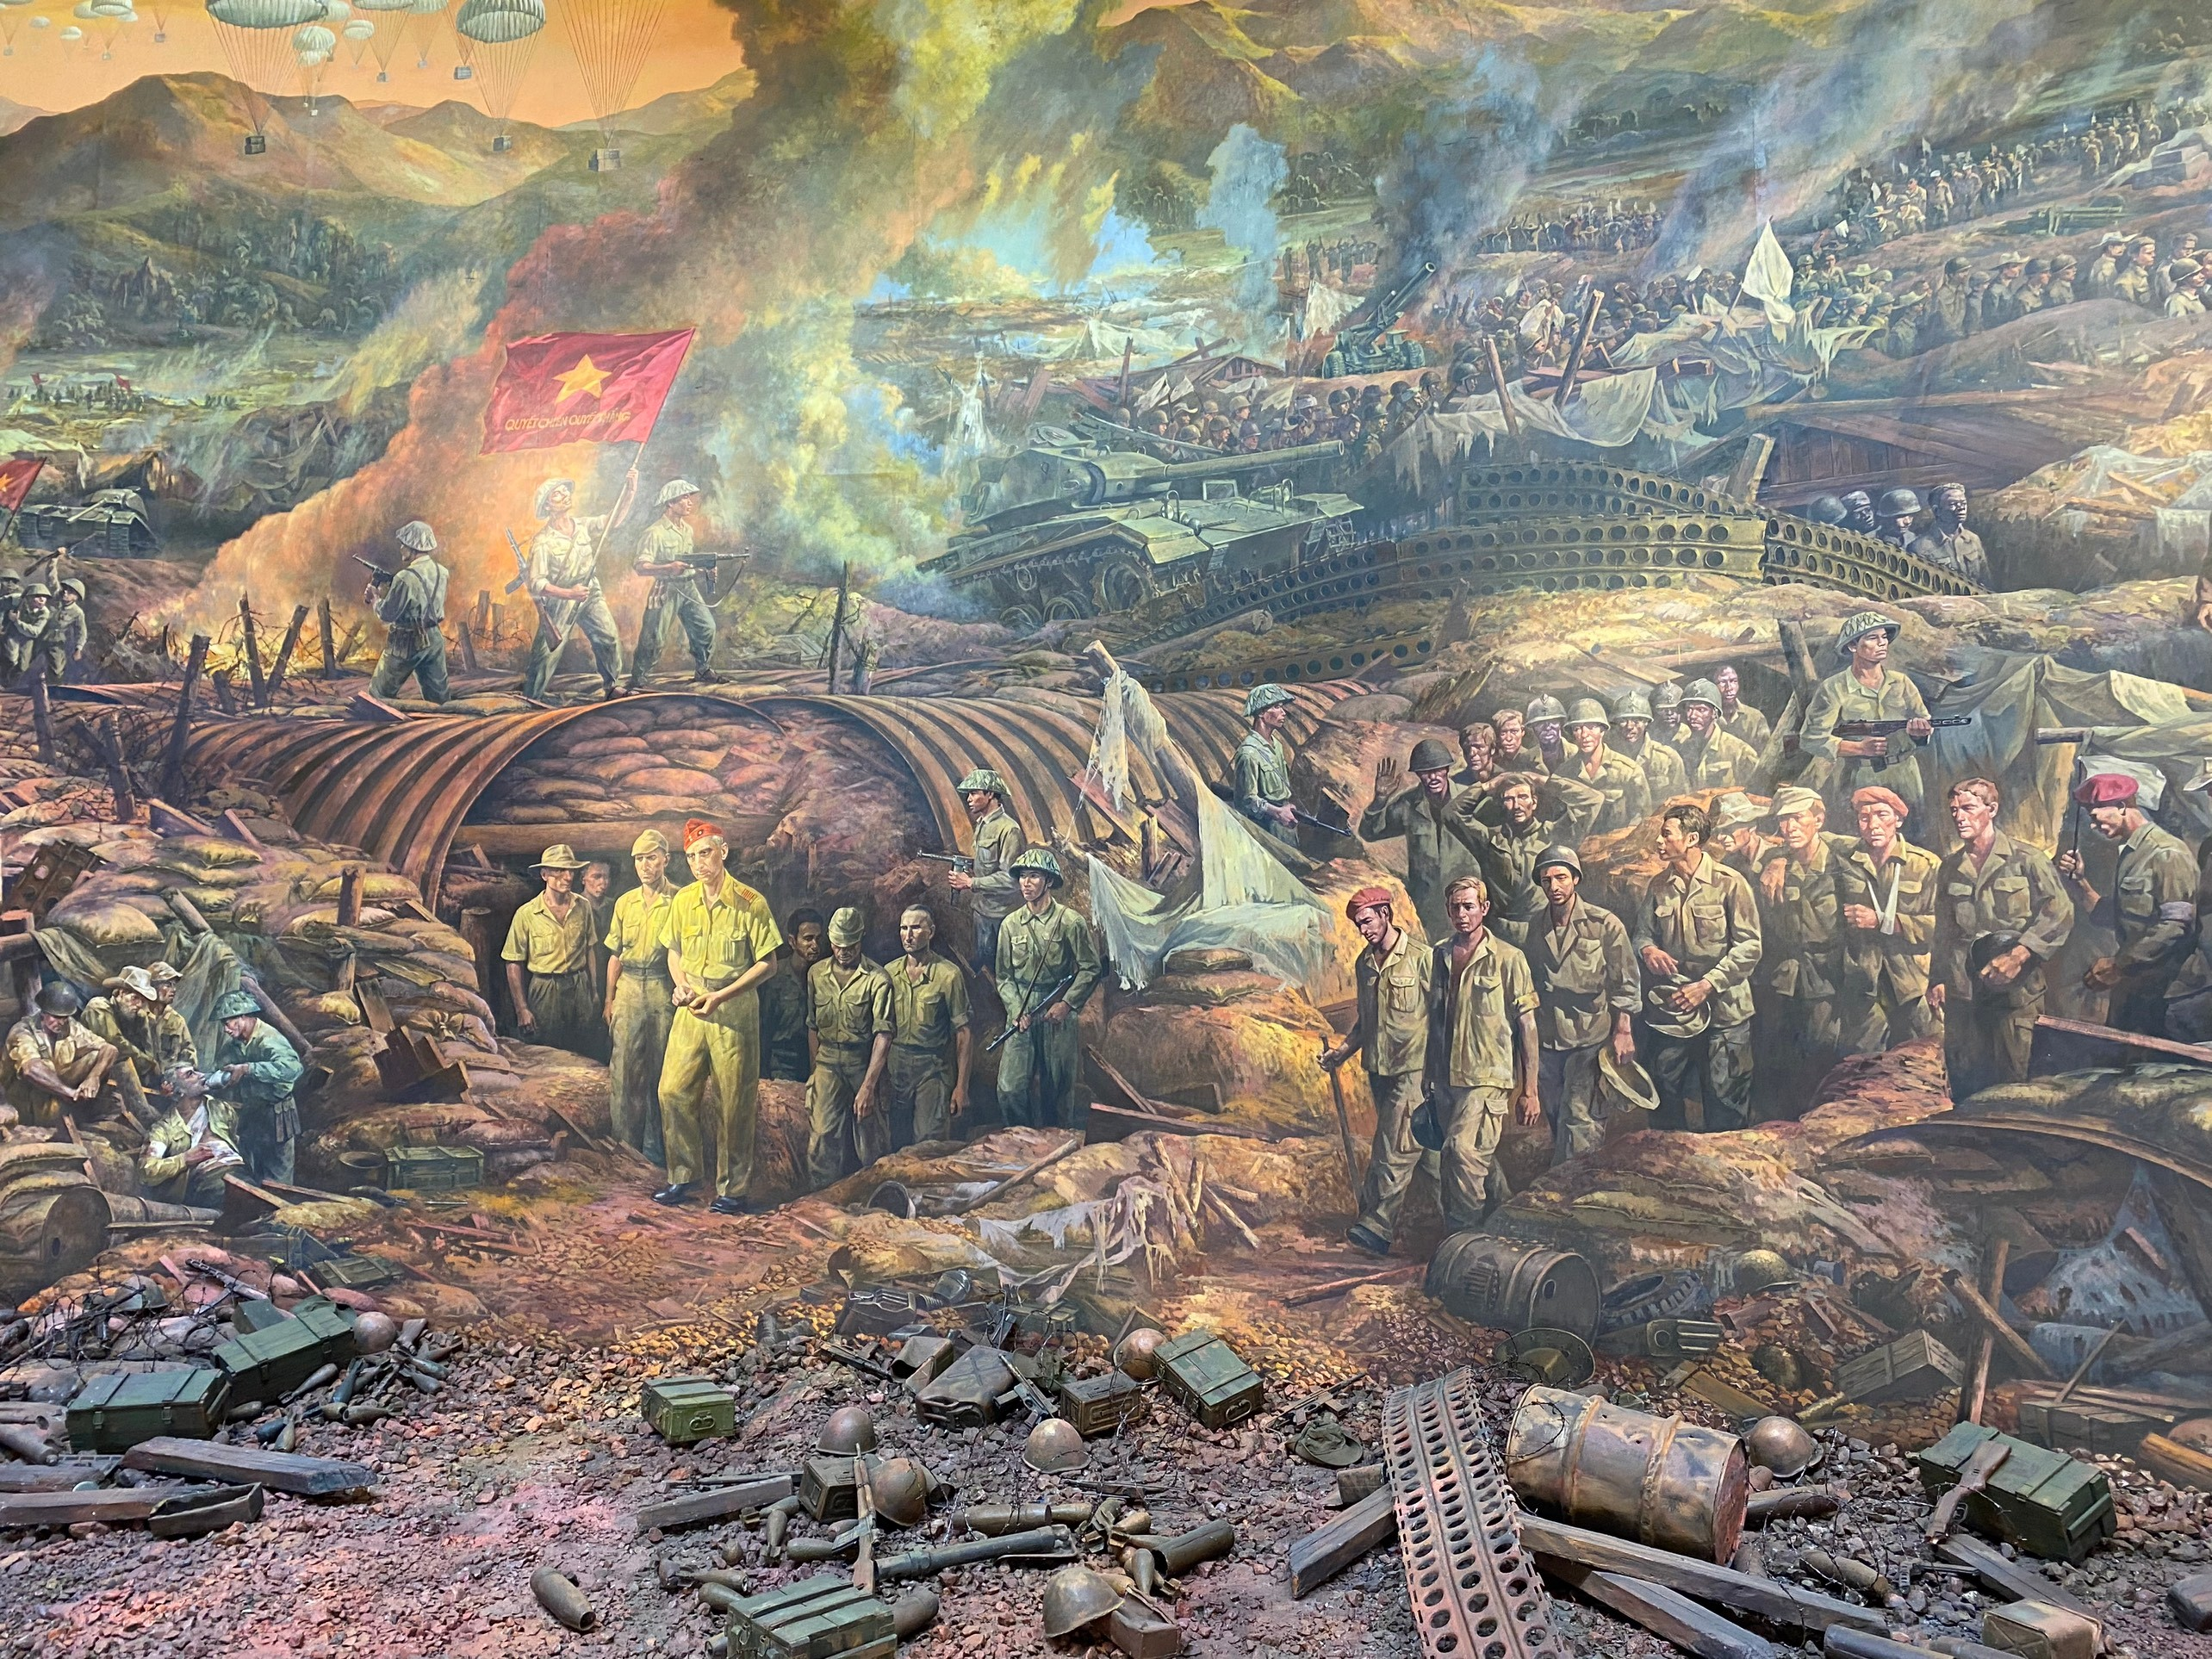
70 năm - thời gian đủ cho một đời người. Thời gian đủ để con người sinh ra và rồi lại trở về hư vô. Đời người thì hữu hạn nhưng dấu ấn con người khắc tạc vào núi sông, vào những trang lịch sử thì tồn tại vĩnh hằng. Và 70 năm trước, những con người Việt Nam bằng thời gian hữu hạn đó đã làm nên một chiến công “lừng lẫy Điện Biên, chấn động địa cầu”.
Trong kí ức thế hệ 8X chúng tôi, Điện Biên chỉ là bài giảng văn
“Hoan hô chiến sĩ Điện Biên.
Chiến sĩ anh hùng.
Đầu nung lửa sắt.
Năm mươi sáu ngày đêm khoét núi ngủ hầm mưa dầm cơm vắt.
Máu trộn bùn non.
Gan không núng.
Chí không mòn!”
Là bài lịch sử “Chiến thắng Điện Biên Phủ năm 1954 đã trở thành một trong những chiến công chói lọi như một Bạch Đằng, Chi Lăng, Đống Đa của thế kỷ 20 trong lịch sử dân tộc Việt Nam, khơi dậy sức mạnh dân tộc tự lập tự cường, ý chí quyết thắng của người Việt Nam” (Báo Điện tử Chính phủ 05/04/2024)
Là các hoạt động văn nghệ, kể chuyện Điện Biên, hoạt cảnh Điện Biên,.. sôi nổi nhân ngày kỉ niệm.
Thế nhưng, cảm ơn thầy cô tôi, từ ngày đó, trong tôi được khơi lên ngọn lửa của sự tự hào về Điện Biên, về những chiến tích hào hùng để gìn giữ một dải non sông.
Đã 70 năm, từ ngày 13-3 đến 7-5-1954, quân và dân ta dưới sự lãnh đạo của Đảng, đứng đầu là Chủ tịch Hồ Chí Minh đã tiến hành trận quyết chiến chiến lược Điện Biên Phủ, làm nên chiến thắng “chấn động địa cầu”, kết thúc thắng lợi cuộc kháng chiến chống thực dân Pháp xâm lược, đánh dấu một bước ngoặt vĩ đại trong lịch sử đấu tranh dựng nước và giữ nước của dân tộc ta. Chủ tịch Hồ Chí Minh đã ghi nhận "Chiến thắng Điện Biên Phủ như là một mốc son chói lọi bằng vàng của lịch sử".
Giờ đây, tôi lại nối tiếp đứng trên bục giảng. Ngọn lửa năm xưa vẫn bừng cháy và tôi truyền lại cho đàn em qua bài giảng hôm nay. Trong văn bản Hướng về Điện Biên nhân dịp Kỉ niệm 70 năm chiến thắng Điện Biên Phủ, thủ tướng Phạm Minh Chính khẳng định “Chiến thắng Điện Biên Phủ tiếp thêm cho chúng ta ý chí, niềm tin, khát vọng vươn lên, xây dựng đất nước Việt Nam hùng cường, thịnh vượng.” Khúc hùng ca Điện Biên vẫn ngân vang suốt chặng đường phát triển của đất nước và âm vang trong lòng mỗi con người. Và tôi, và chúng ta, dù ở bất cứ vị trí nào thì khí phách Điện Biên, niềm tự hào về những chiến công hào hùng của dân tộc vẫn luôn là điểm tựa quý báu để hoàn thành nhiệm vụ được giao phó.
Chặng đường sắp tới, ngành giáo dục vẫn còn nhiều những khó khăn thử thách để thực hiện nhiệm vụ năm học gắn với chủ đề: “Đoàn kết, kỉ cương, sáng tạo, tiếp tục đổi mới, nâng cao chất lượng Giáo dục và Đào tạo”. Làm sao để phát huy tinh thần Điện Biên Phủ vào sự nghiệp giáo dục hôm nay? Phải chăng là sự đoàn kết một lòng tạo được sự đồng thuận, phát huy sức mạnh của lòng yêu nước; là sự linh hoạt- lựa chọn kế hoạch, mục tiêu “tác chiến” phù hợp; phát huy tinh thần thực tiễn, sáng tạo?
Xin được khép lại bài viết bằng một đoạn trích của tác giả Nguyễn Mạnh Hà đăng trên Tạp chí Cộng sản “Nhìn từ chiến thắng Điện Biên Phủ, có thể thấy, đoàn kết một lòng phát huy nội lực và tính dân chủ, kết hợp với nắm chắc tình hình thực tế để kịp thời đề ra giải pháp hợp lý... là bài học kinh nghiệm quý báu đối với sự lãnh đạo của Đảng ngày nay, nhằm góp phần làm nên một “Điện Biên Phủ” mới trong công cuộc đổi mới.”
Giáo viên Nguyễn Thị Bích Ngọc

